Инструкция по сборке детского беговела
Sundays YM-01
Внимание! Перед сборкой убедитесь в наличии всех деталей согласно комплектации:
Наименование | Кол-во
Хомут | 1 шт.
Рама | 1 шт.
Руль | 1 шт.
Сиденье | 1 шт.
Комплект рулевой | 1 шт.
Колесо | 2 шт.
Заглушки для болтов | 5 шт.
Комплект тормозов | 1 шт.
Трос тормоза | 1 шт.
Рычаг тормоза | 1 шт.
Звонок | 1 шт.
Комплект щитков | 1 шт.
Подседельный штырь | 1 шт.

Инструменты требующиеся для сборки (не входят в комплект!):
- Комплект рожковых ключей 10, 12, 13 мм.
- Шестигранник 5 мм.
- Крестовая отвертка (Ph 1)
Сборка:
  - Смонтируйте чашки рулевой на раму. Рис 1
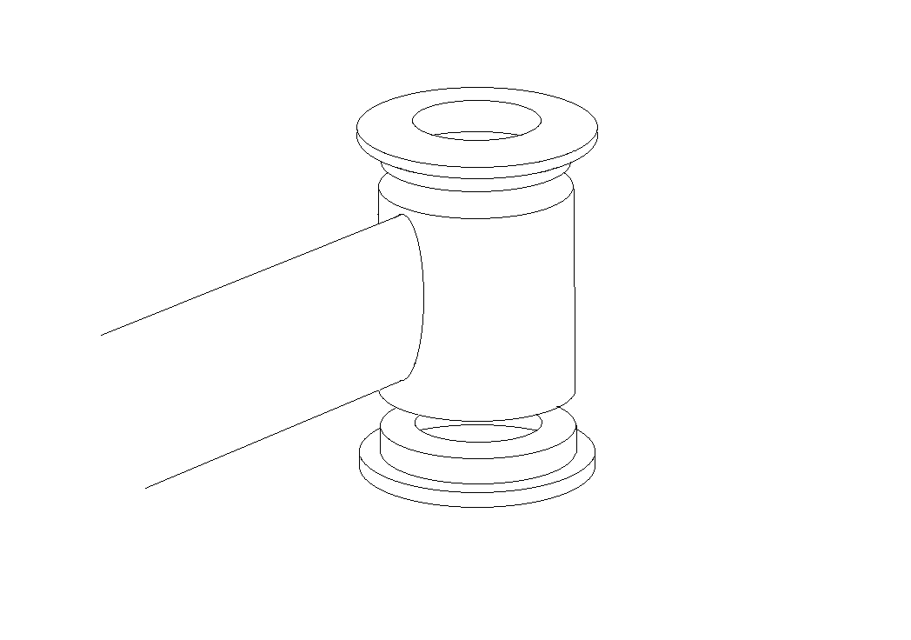
Рис 1

  - Вставьте шток вилки в рулевую. Наденьте хомут на шток вилки. Рис 2
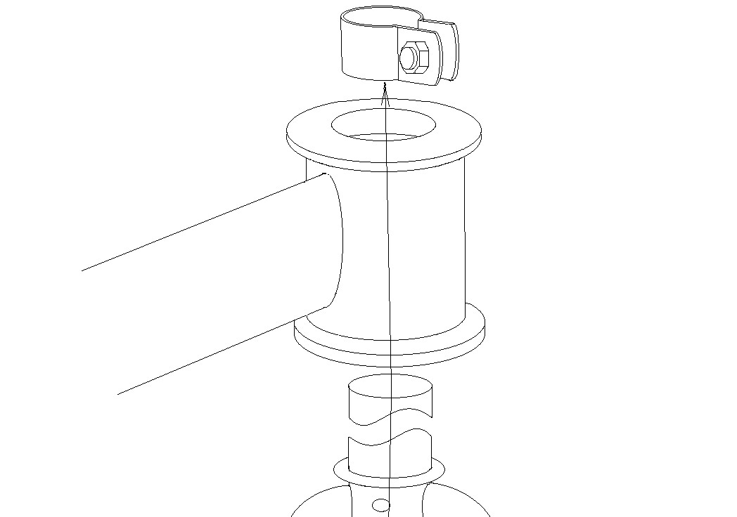
Рис 2

  - Вставьте руль в хомут и зафиксируйте Рис 3
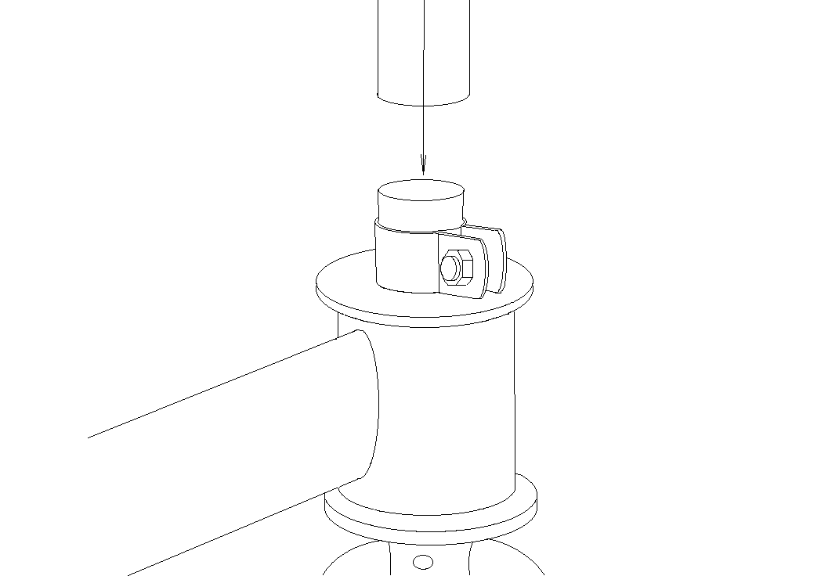
Рис 3

  - Вставьте подседельный штырь в сиденье и зафиксируйте его. Рис 4
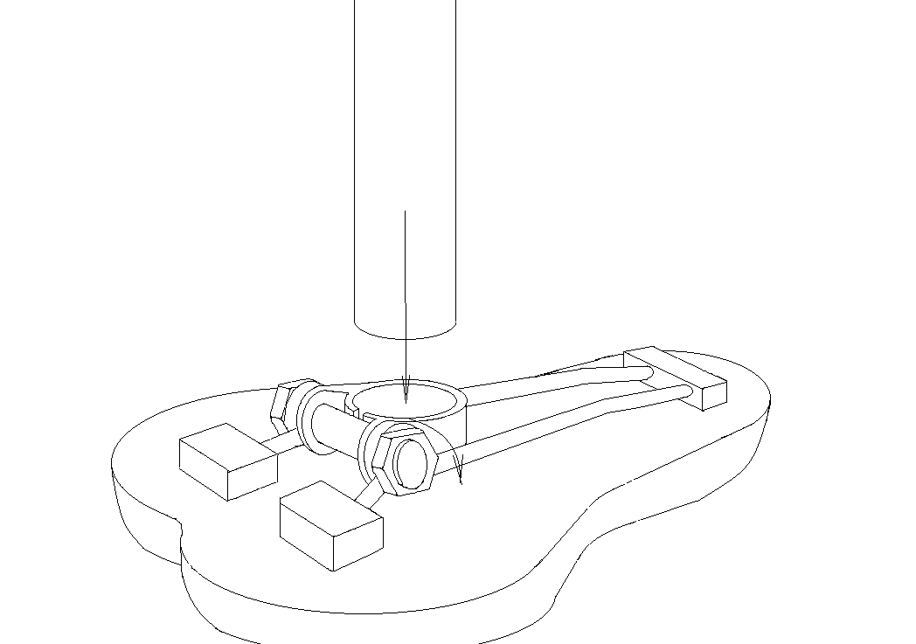
Рис 4

  - Вставьте болт в хомут на раме, вставьте в хомут сиденье и зафиксируйте. Рис 5
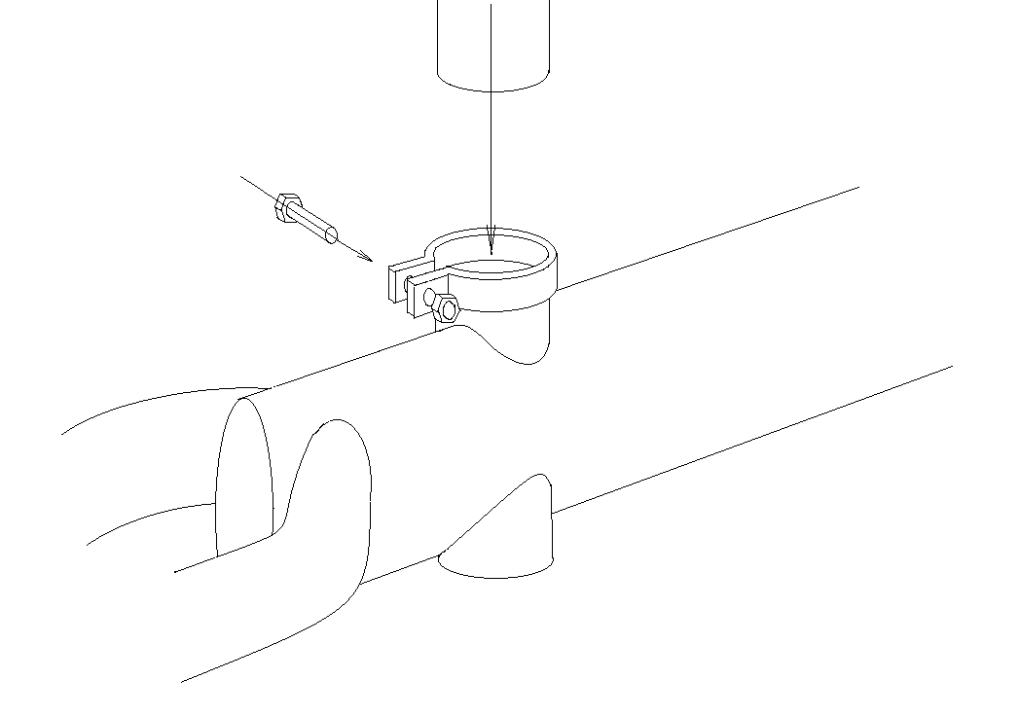
Рис 5

  - Вставьте колеса в проушины на раме и вилке и закрутите гайки ключом. Рис 6
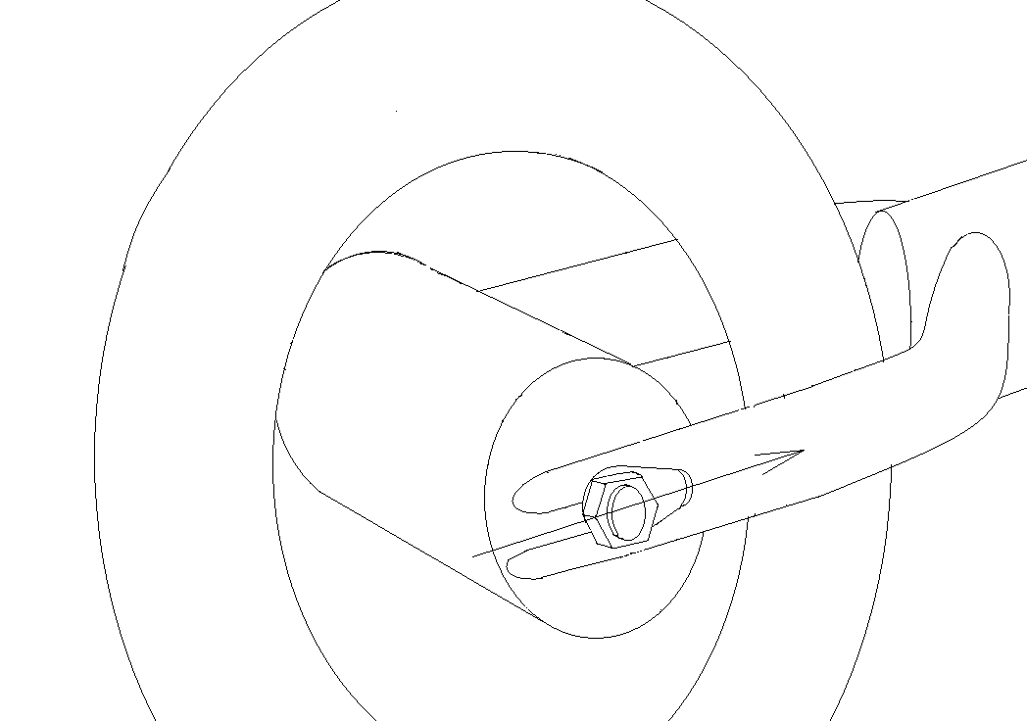
Рис 6

  - Установите заглушки на гайки переднего и заднего колеса. Рис 7
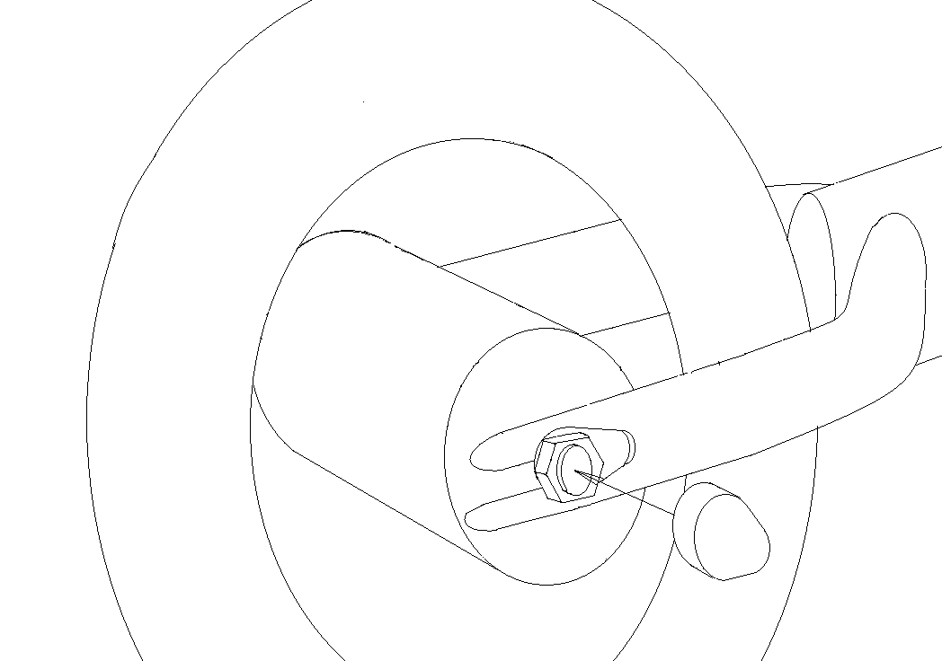
Рис 7

  - Зафиксируйте рычаг тормоза в удобном для ребенка положении. Рис 8
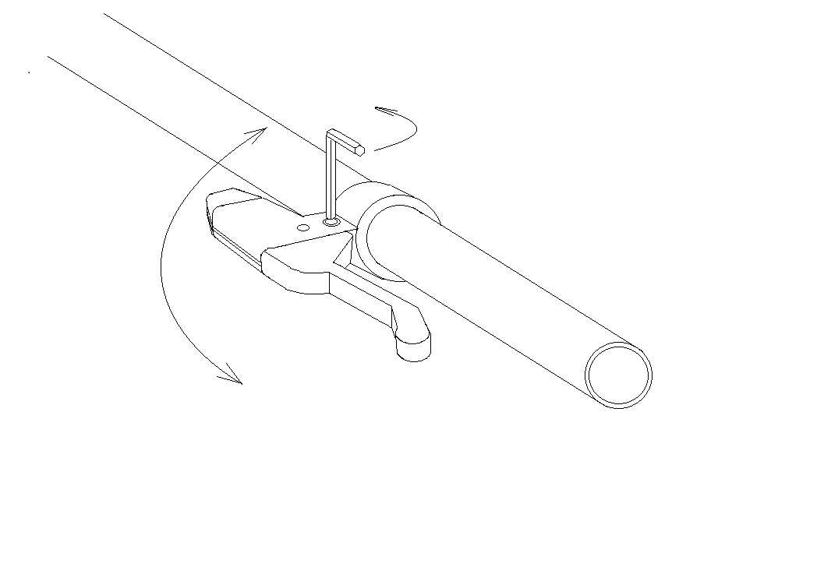
Рис 8

  - Подсоедините трос к рычагу тормоза. Рис 9
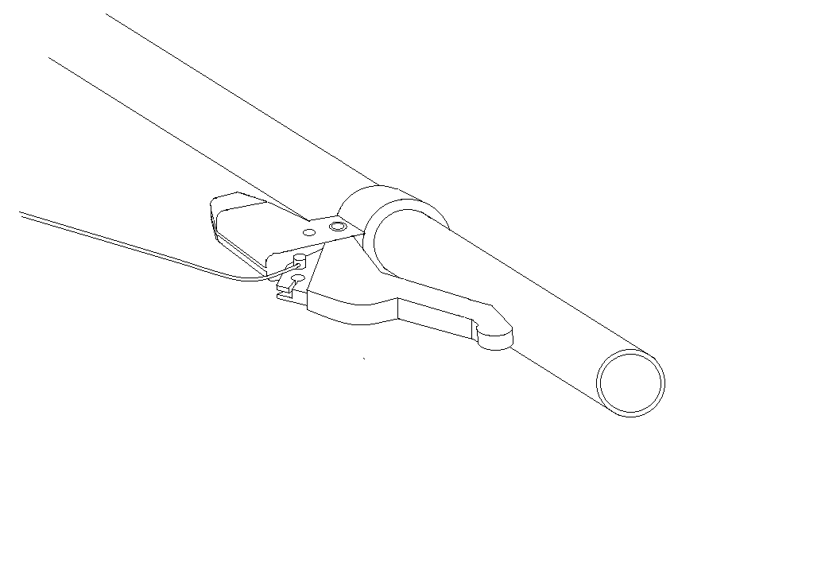
Рис 9

  - Установите тормоз и задний щиток на раму. Рис 10
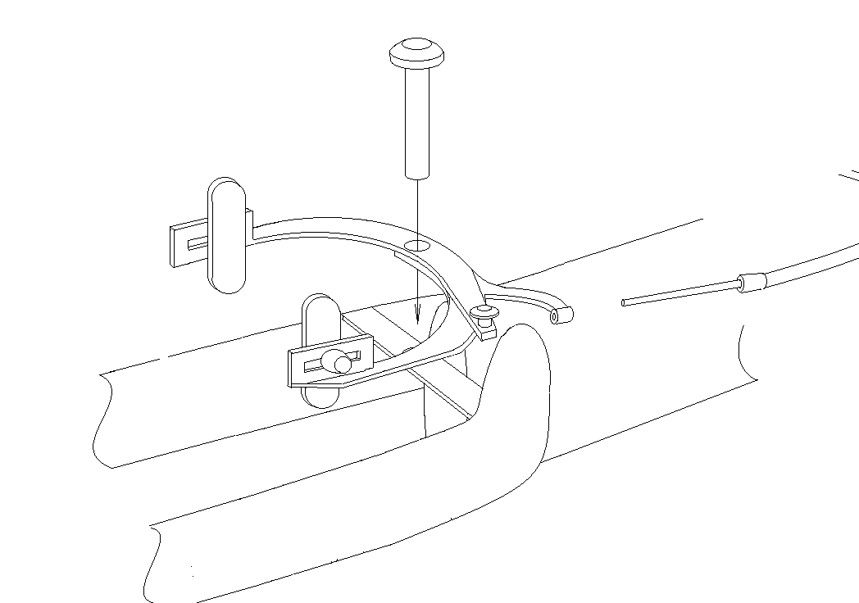
Рис 10

  - Ослабьте тормозные колодки. Выровняйте положение колодок параллельно ободу. Затяните болт крепления тормозных колодок. Рис 11
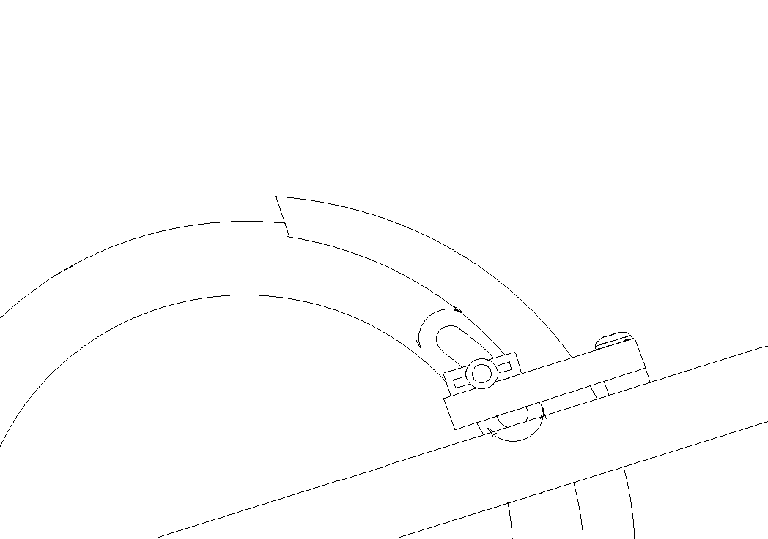
Рис 11
  - Зафиксируйте трос тормоза так, что бы от колодок до обода осталось расстояние 3-5 мм. Рис 12
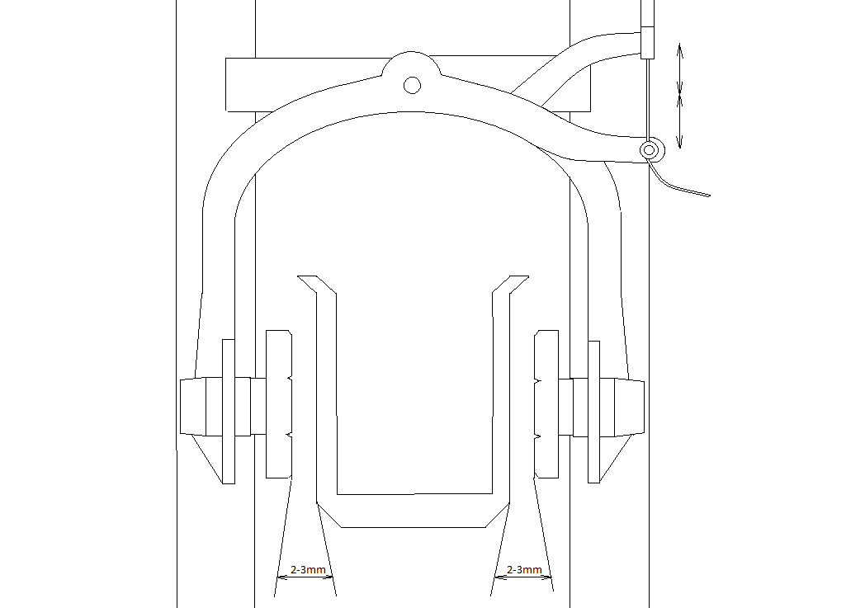
Рис 12

  - Установите передний щиток. Рис 13
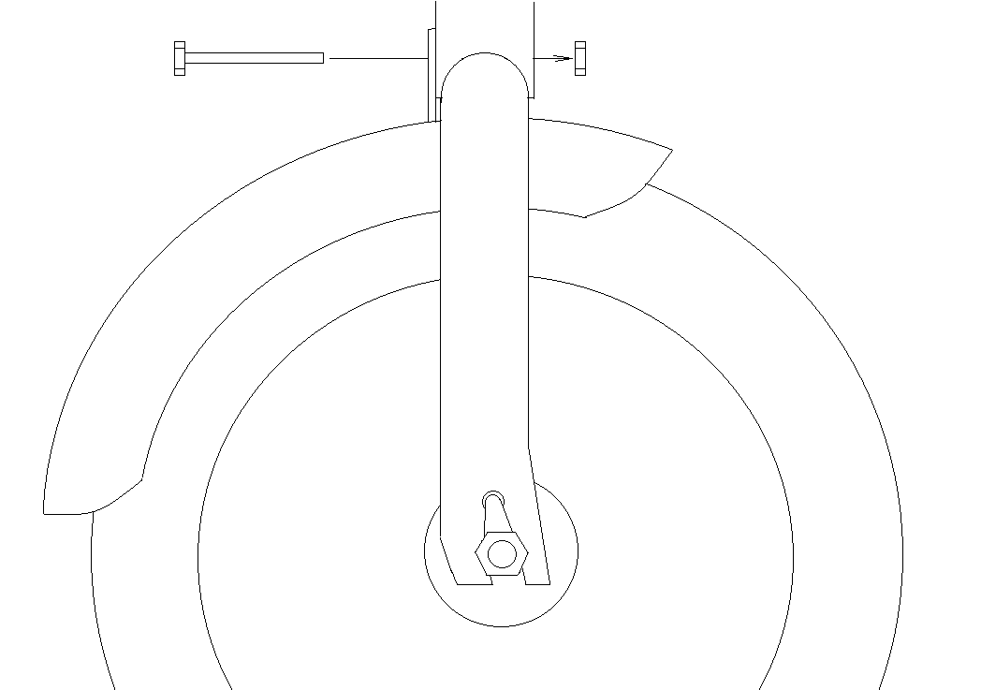
Рис 13

  - Установите звонок на руль. Рис 14
